Réduction des endomorphismes
Table des matières
Cours 2
Sous-espaces stables 2
Éléments propres d'un endomorphisme et d'une matrice carrée 2
Polynôme caractéristique 3
Endomorphismes et matrices diagonalisables 4
Endomorphismes et matrices trigonalisables 4
Méthode 6
Étudier si une matrice est diagonalisable et la diagonaliser le cas échéant 6
Réduire un endomorphisme quelconque 9
Déterminer une racine carrée, cubique, n-ième d'une matrice, ou sa puissance n-ème 10
Trigonaliser une matrice A 10
Valeurs propres, vecteurs propres, sous-espaces stables 13
Diagonalisation de matrices de dimension n 13
Application de la diagonalisation 16
Réduction d'autres endomorphismes 18

Cours

Sous-espaces stables
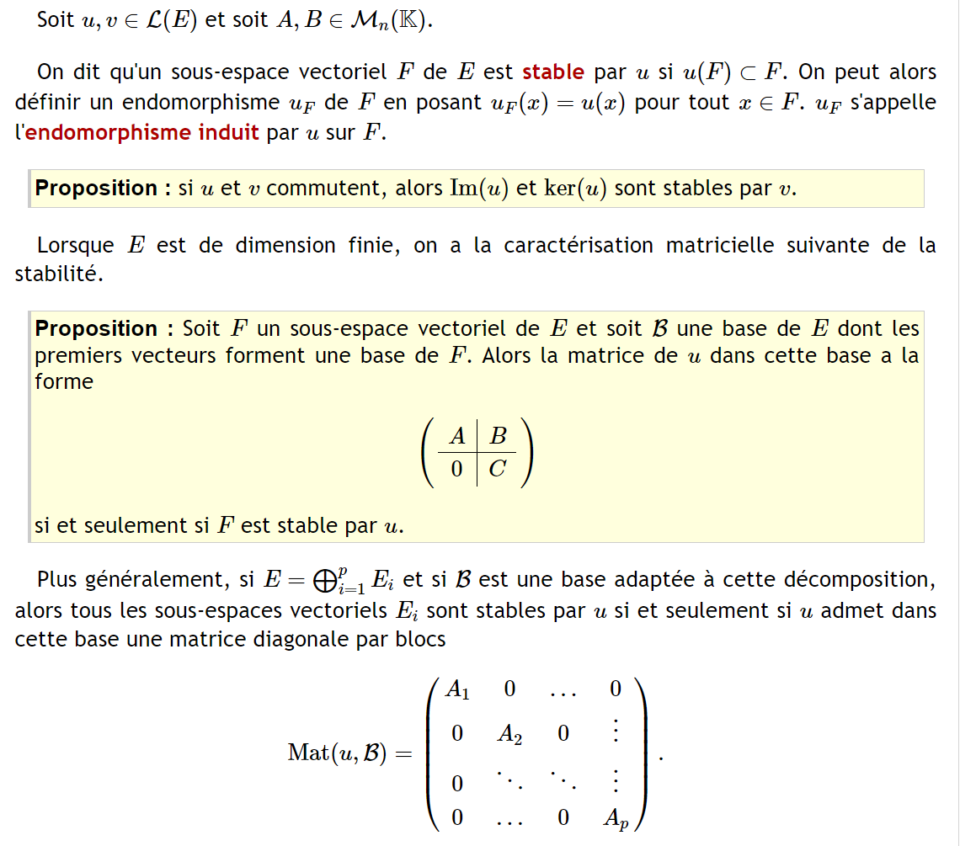

Éléments propres d'un endomorphisme et d'une matrice carrée
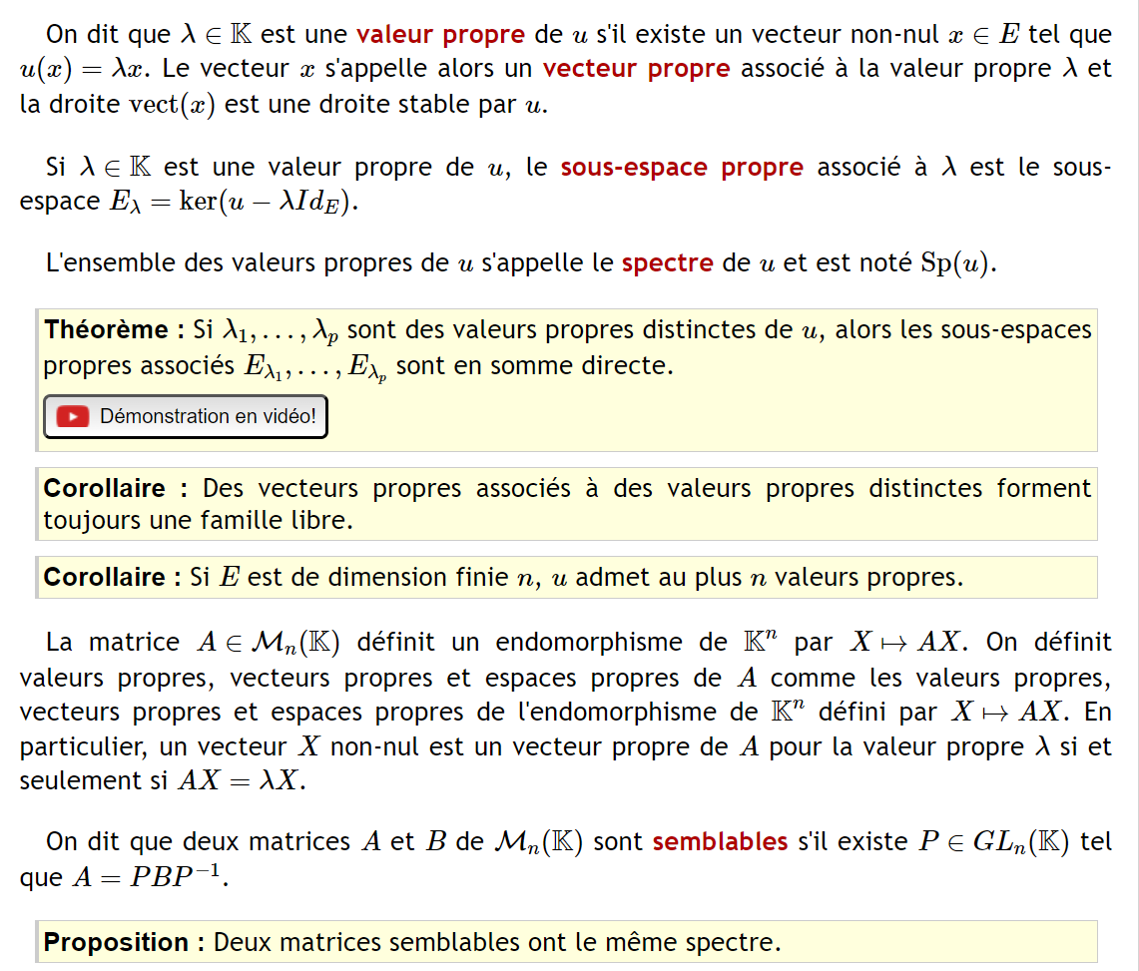


Polynôme caractéristique
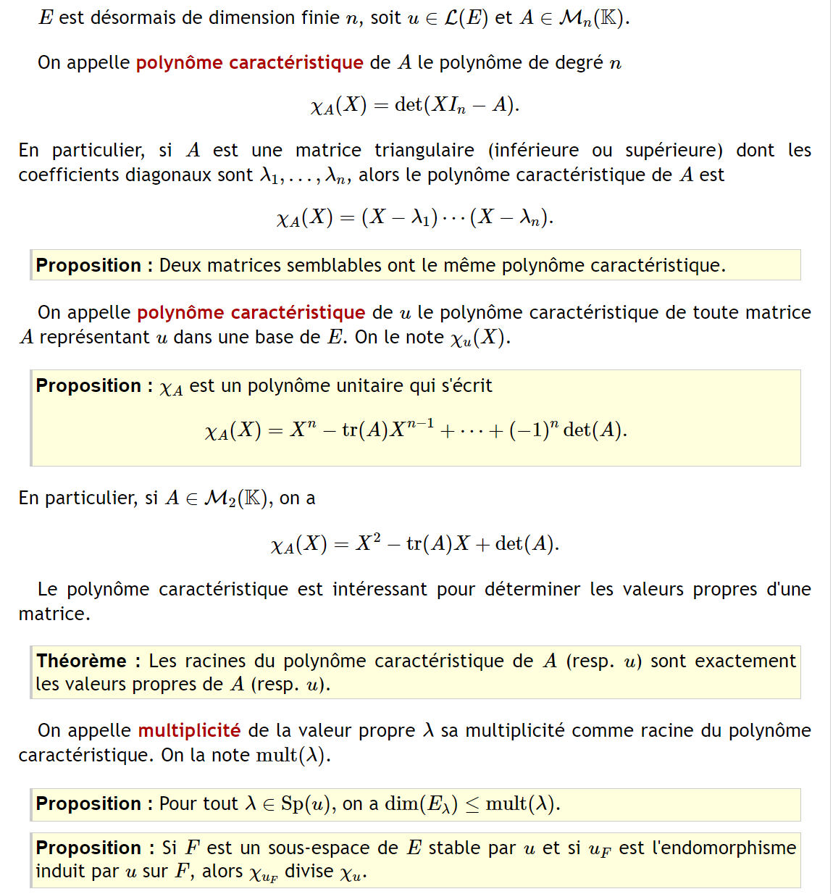


Endomorphismes et matrices diagonalisables
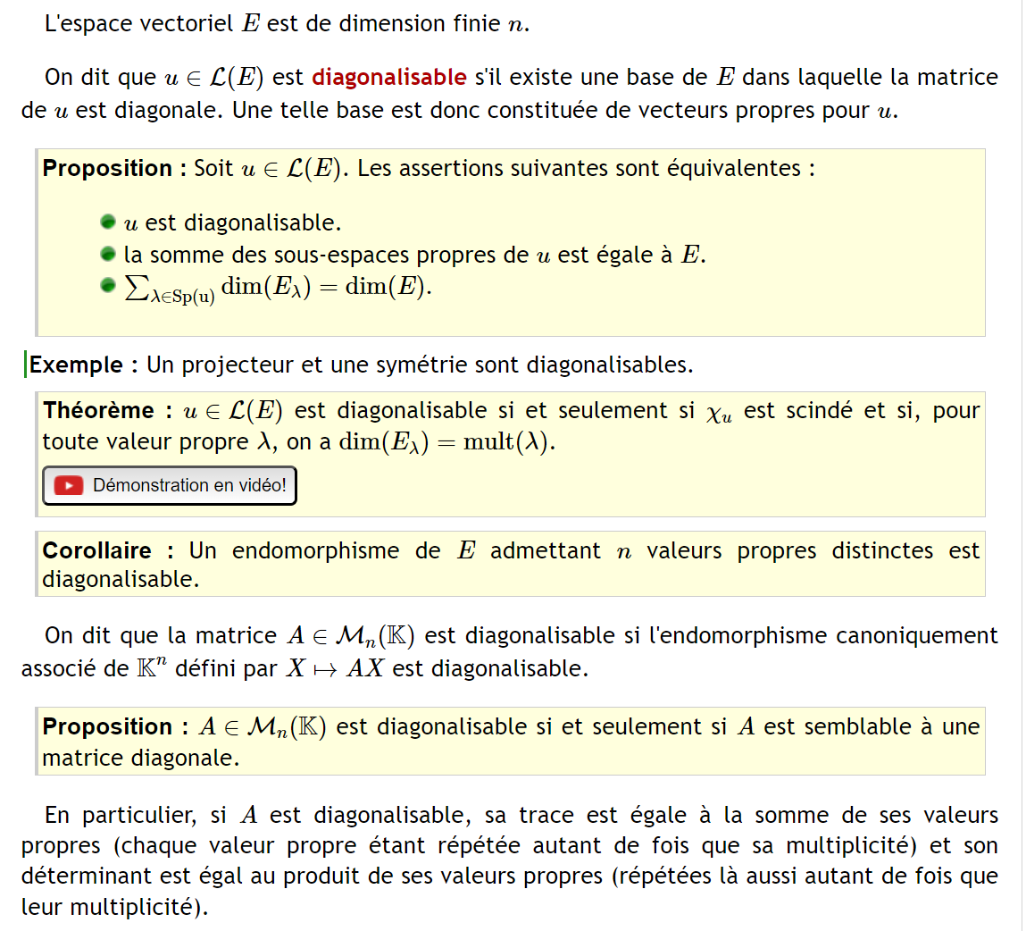


Endomorphismes et matrices trigonalisables
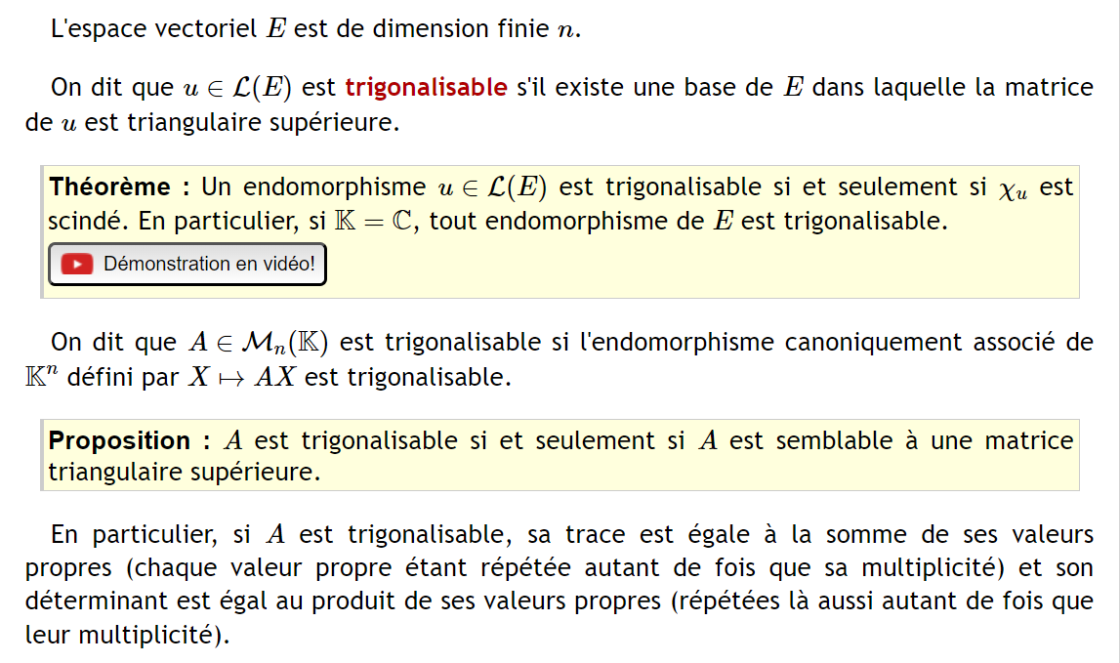


Méthode

Étudier si une matrice est diagonalisable et la diagonaliser le cas échéant
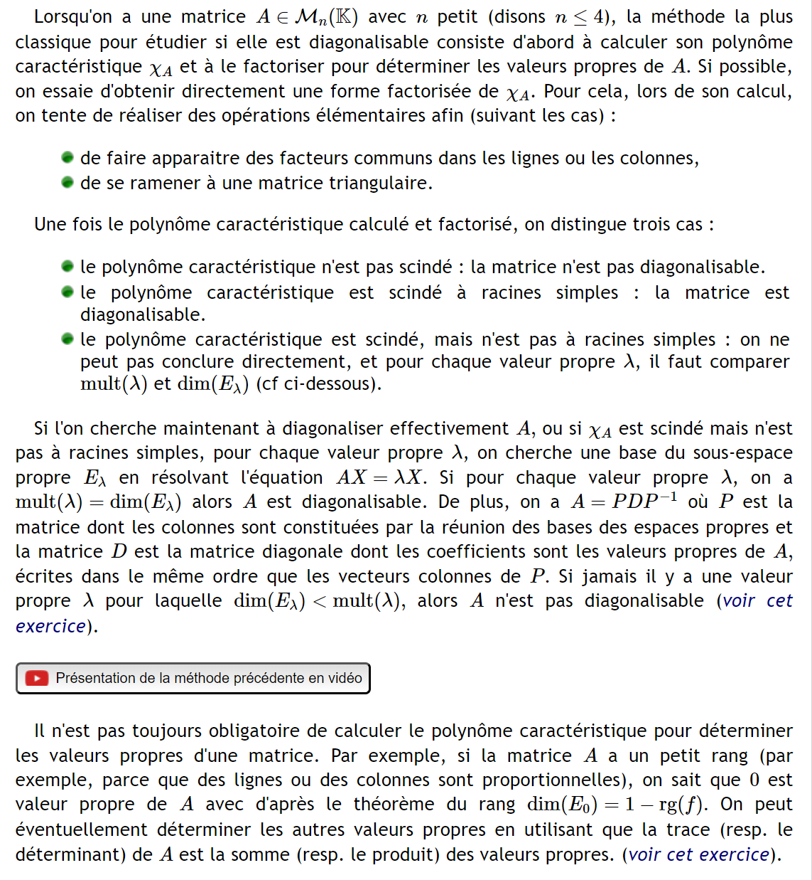

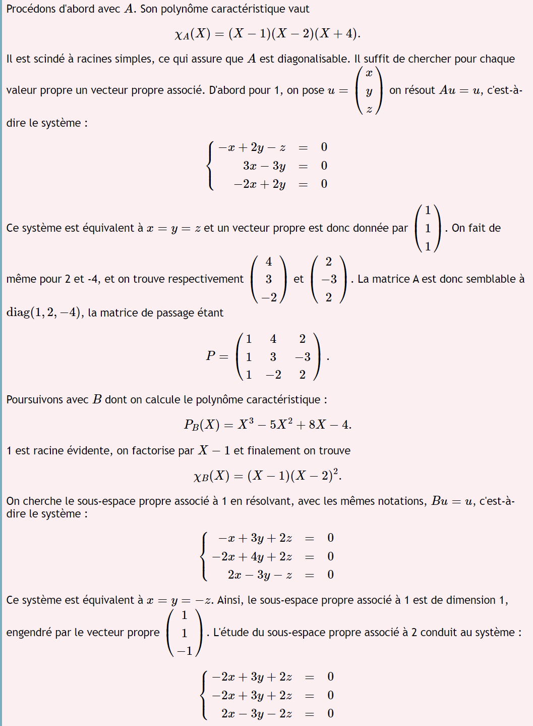

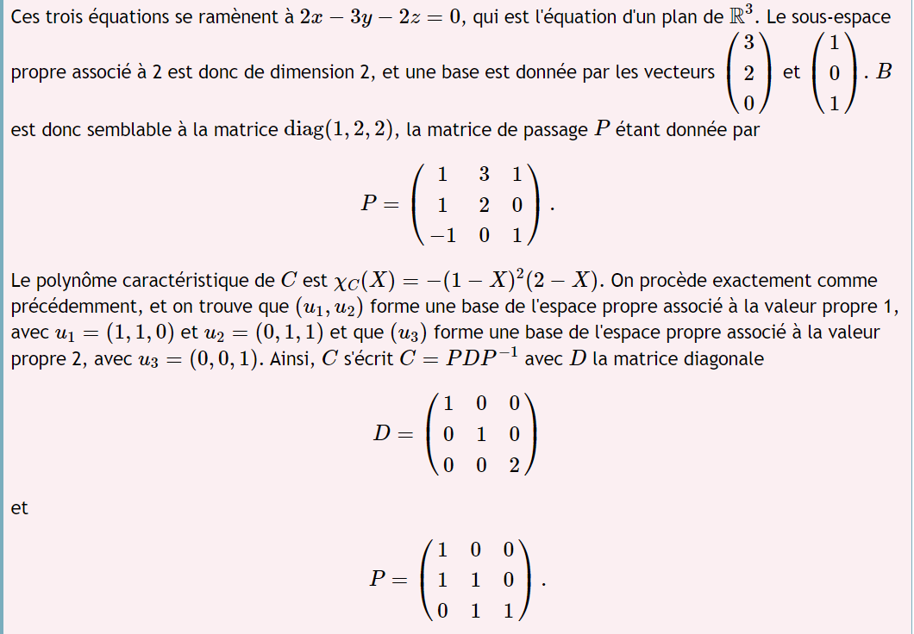


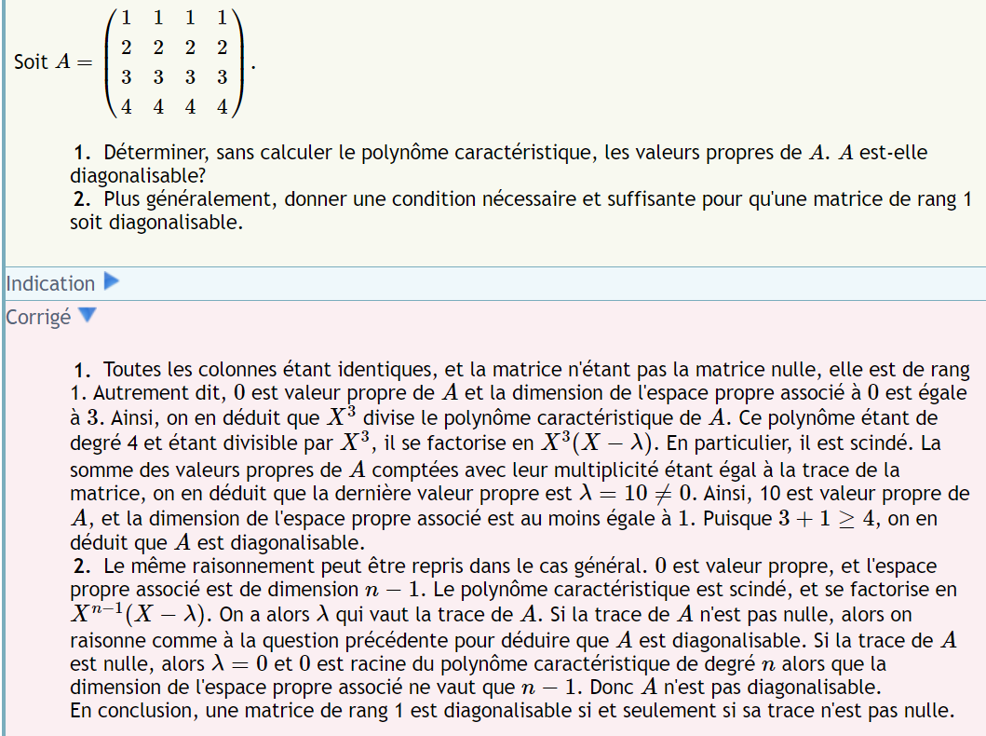

Réduire un endomorphisme quelconque
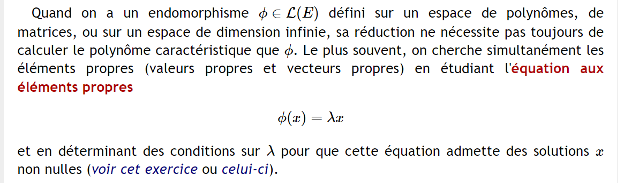
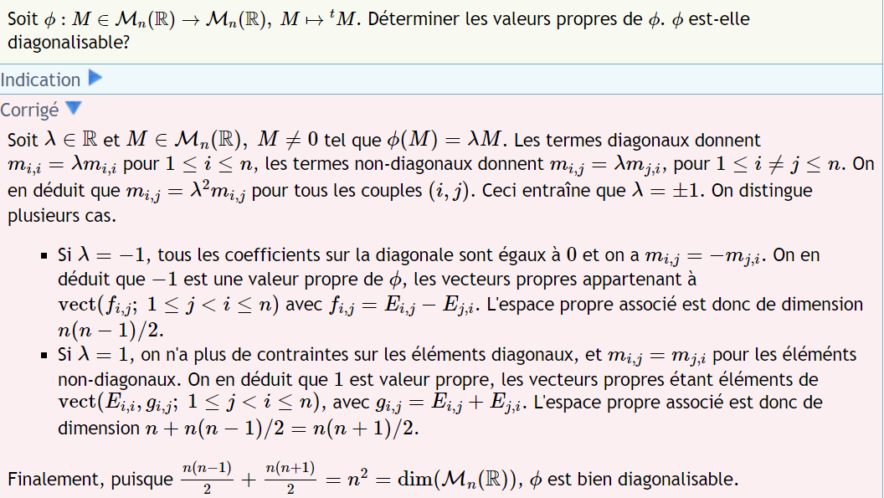

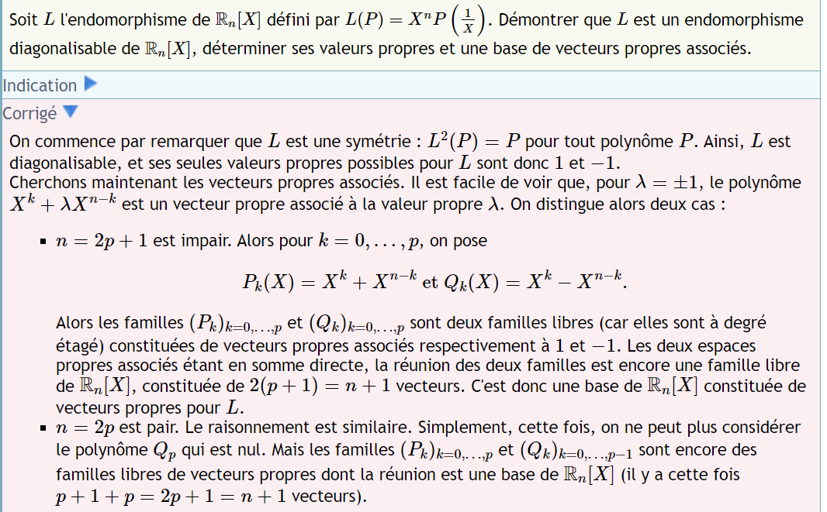

Déterminer une racine carrée, cubique, n-ième d'une matrice, ou sa puissance n-ème
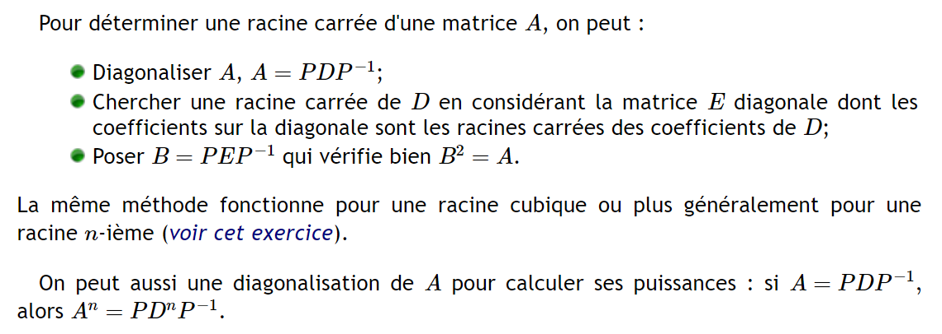
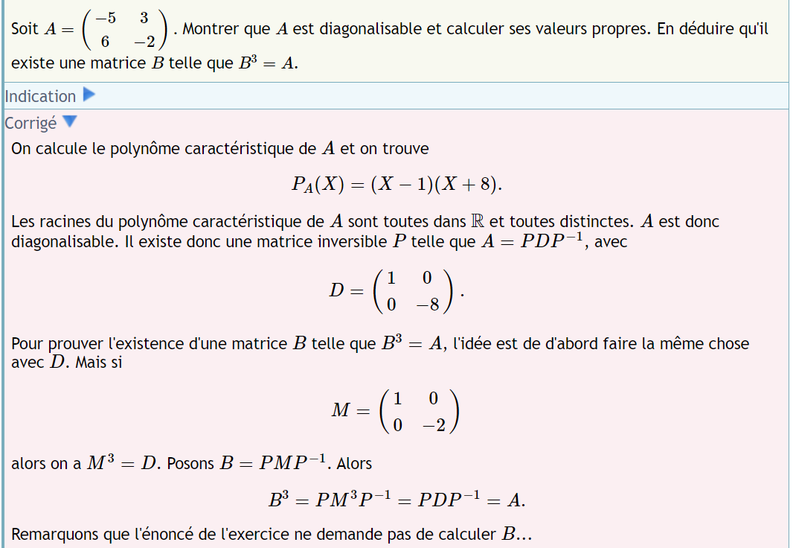

Trigonaliser une matrice A
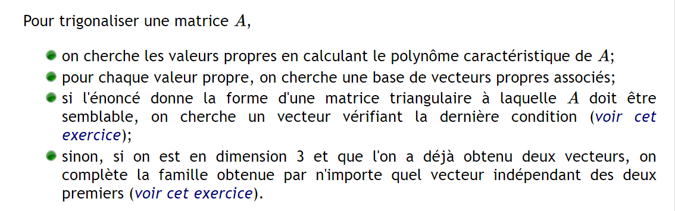
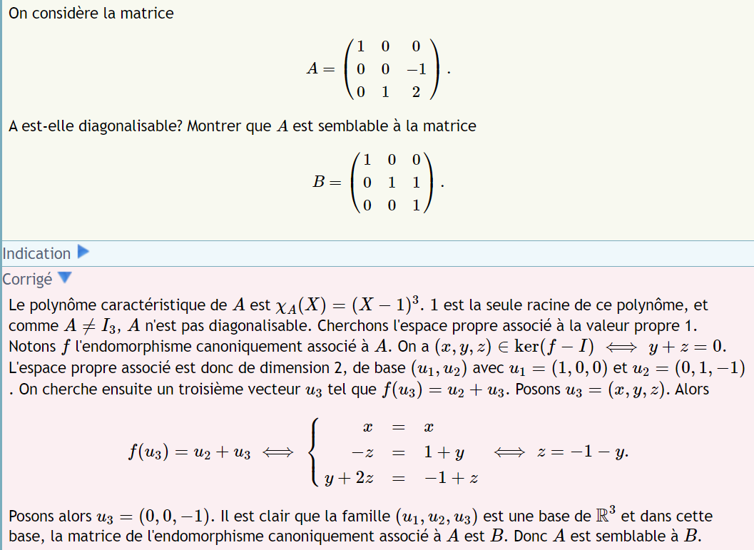

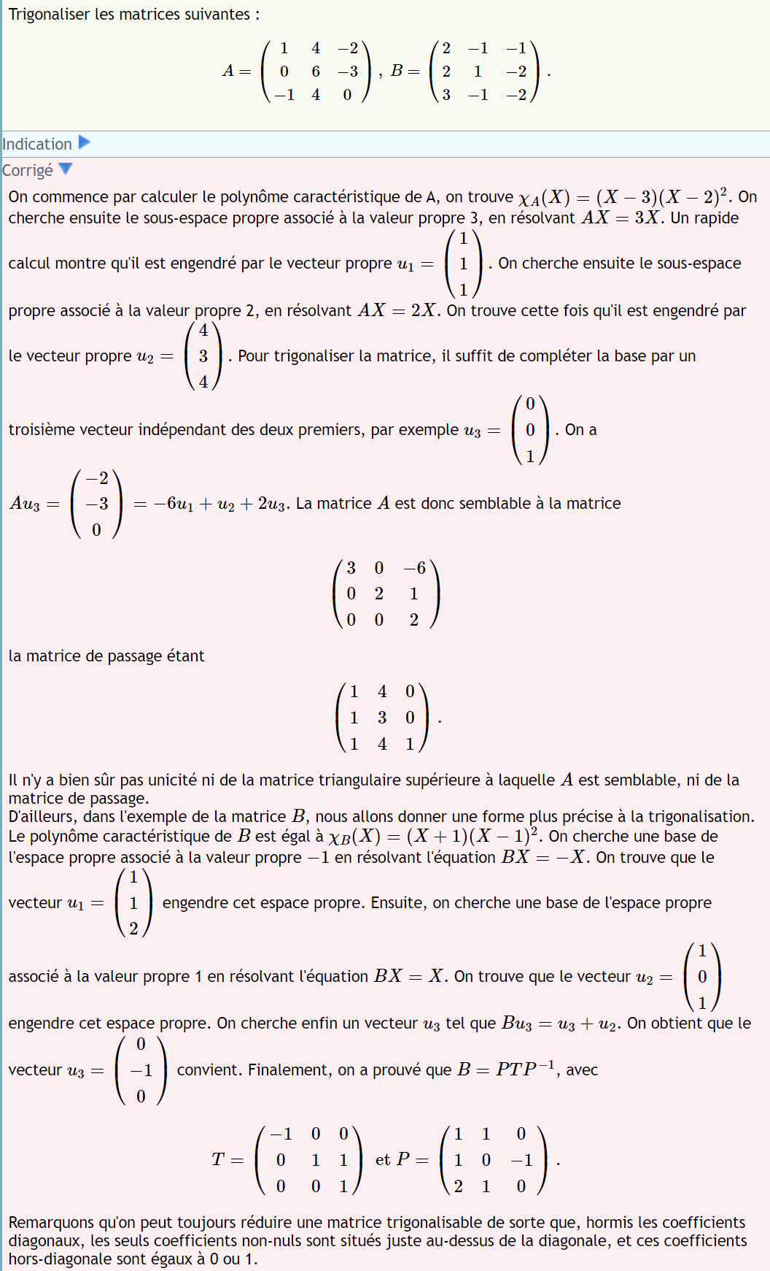


Valeurs propres, vecteurs propres, sous-espaces stables
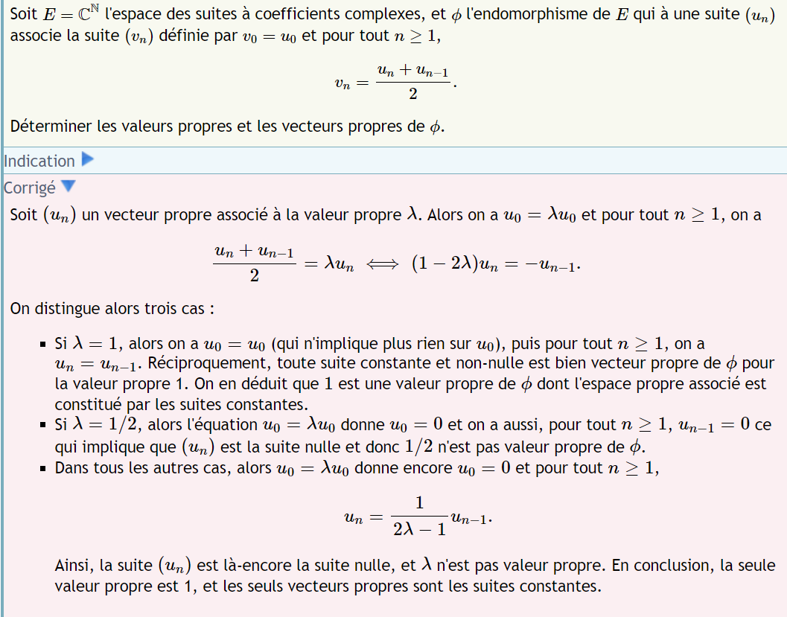

Diagonalisation de matrices de dimension n
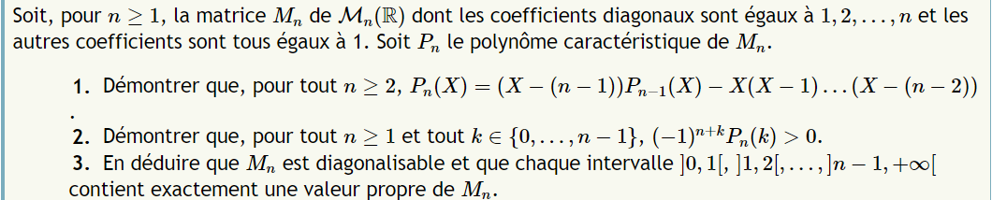
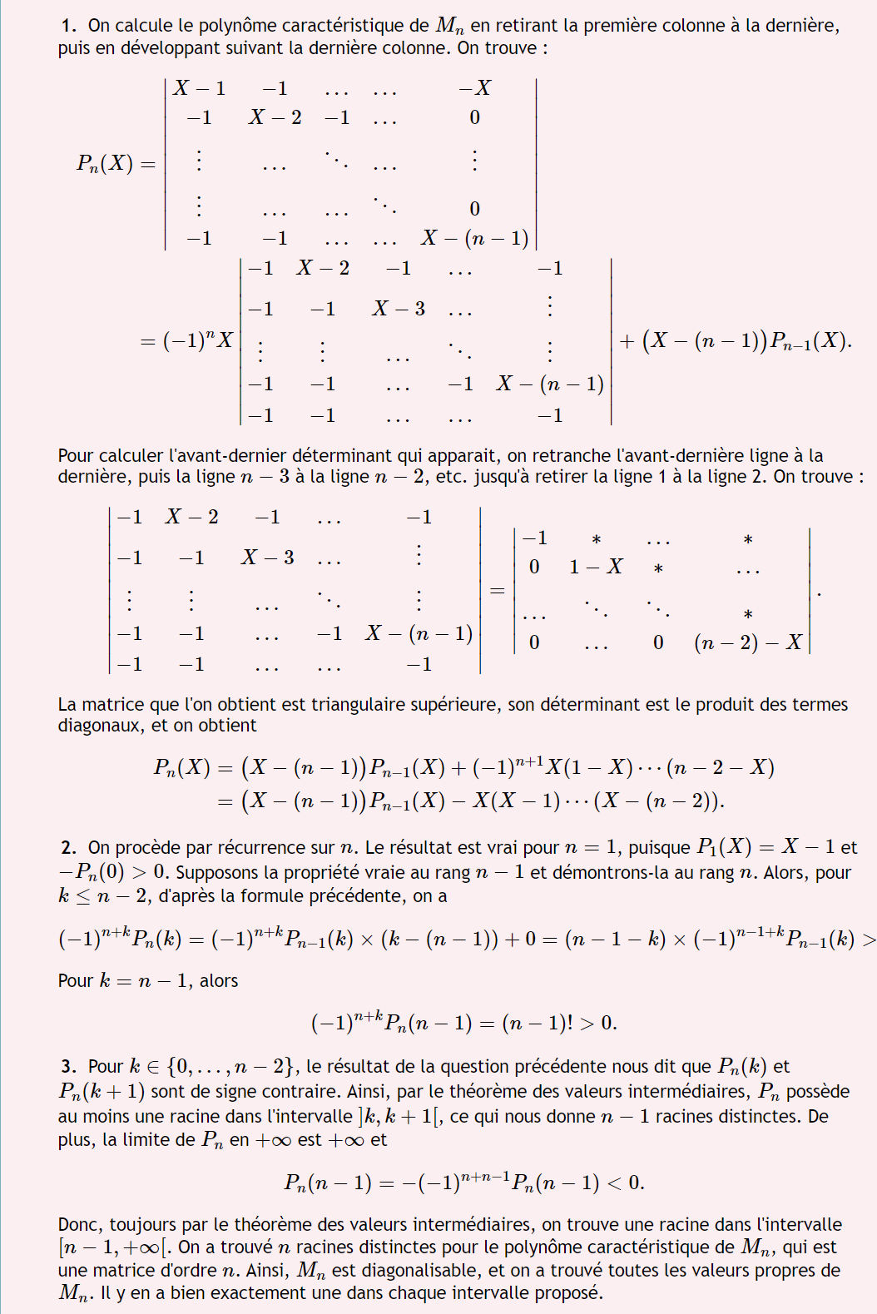
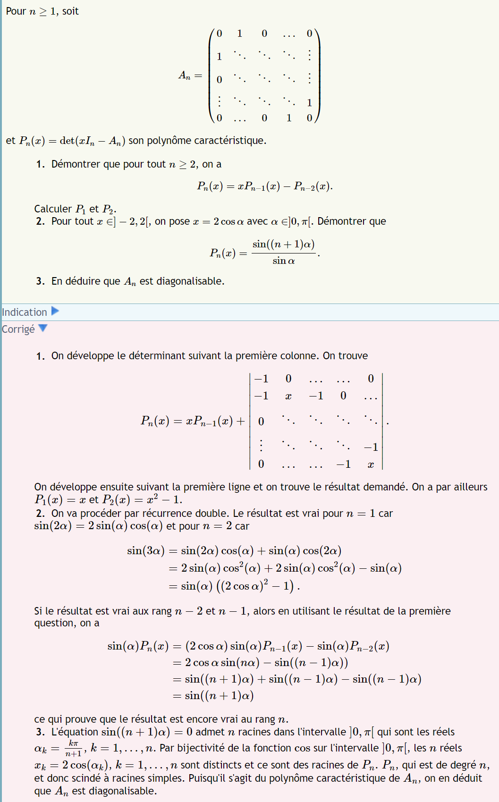

Application de la diagonalisation
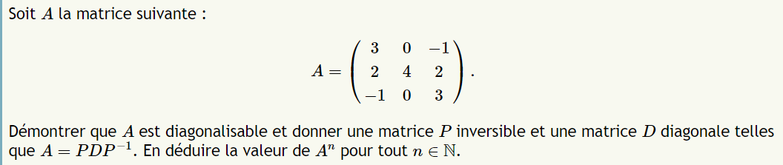
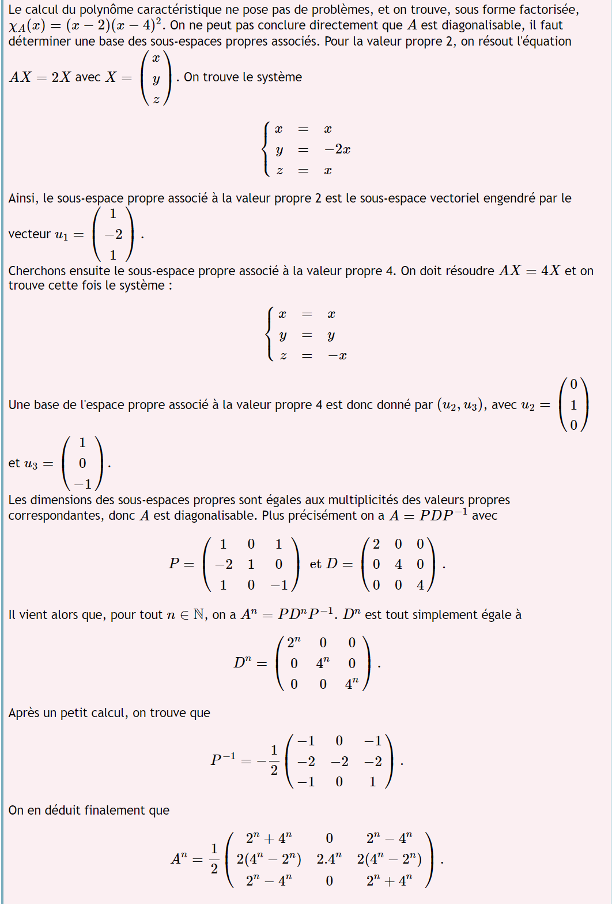


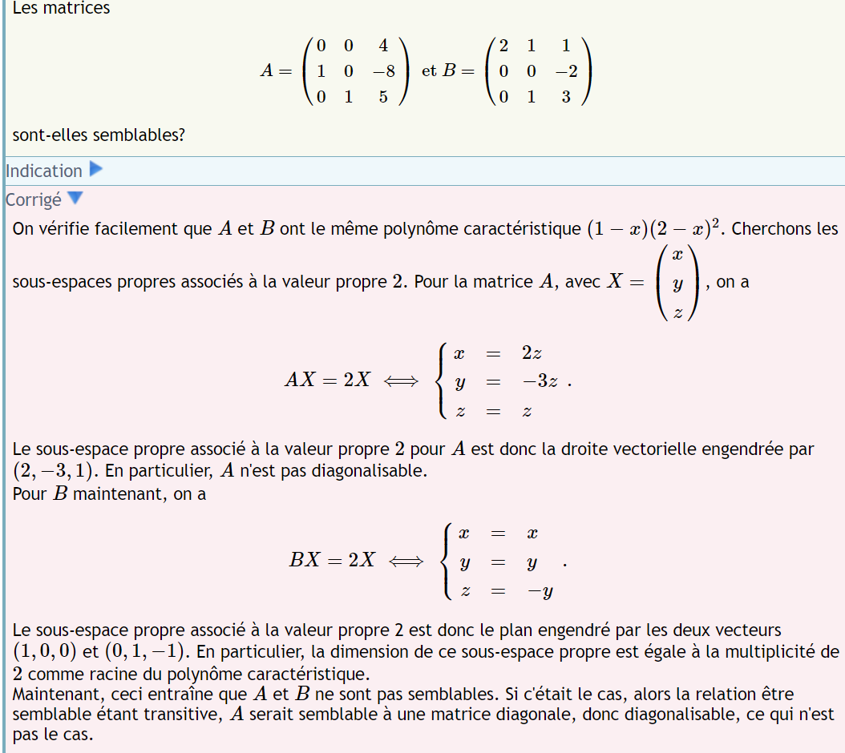

Réduction d'autres endomorphismes
